Características generales
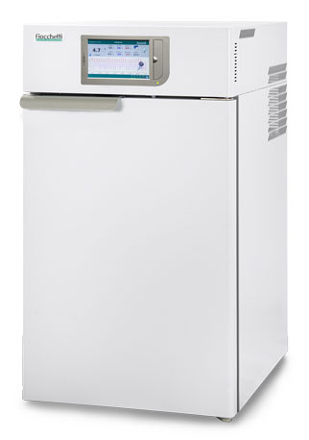  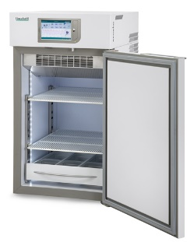  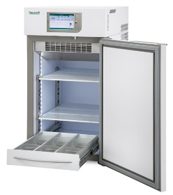  Descargo de responsabilidad:  Las imágenes son sólo para fines de demostración.  Las características y accesorios del producto pueden diferir según el modelo y la aplicación | Campo de aplicación | Refrigerador destinado al almacenamiento y conservación de vacunas, productos farmacéuticos, cultivos bacterianos, muestras, materiales de análisis, productos químicos u otros preparados de laboratorio, para apoyo a la terapia y/o prevención en centros de salud, hospitales, farmacias y laboratorios.
 | Rango de Temperatura | Regulable entre -20°C / -10 °C
 | Punto de consigna | -20°C | 0.1°C
 | Clase climática | De +16°C a +32°C | N
 | Capacidad nominal | 140 lt (4,94 cu ft)
 | Capacidad bruta | Capacidad neta | 153 lt (5,40 cu ft) | 128 lt (4,52 cu ft)
 | Dimensiones externas (AxPxA) | 52x63,5x93,5 cm
 | Dimensiones internas (AxPxA) | 44x51,6x56 cm
 | Peso neto (sin equipamiento al interior) | 53 kg
 | Dimensiones del embalaje | Peso | Cartón sobre paleta de madera 55x69x113 cm | peso 61,5 kg
 |  | Jaula de madera sobre paleta 60x77x124 cm | peso 72,5 kg
 | Estructura | Estructura en acero con PVC plastificado antibacteriano de color blanco tanto al interior que exterior. O con estructura interior en acero 18/10 Aisi 304. Esquinas y fondo de la cámara redondeados.
 | Tipologia de aislamiento | Aislamiento de espuma de poliuretano inyectado de alta densidad en las paredes (43 kg/m³), libre de CFC y con inyección de agua ecológica
 | Espesor aislamiento | 40 mm
 | Pies | No.4 pies regulables en altura
 | Puerta | No.1 puerta sólida con manija ergonómica, equipada con cierre automático con muelle de retorno y tope de 90°.
 | Luz al interior | Full LED de altura completa, automático cuando se abre la puerta o mediante interfaz de usuario, con la puerta cerrada
 | Reducción del consumo de energía | Función “Night & Day” (día y noche)
 | Configuración interna | Personalizable y regulable en altura, con posibilidad de adicionar de forma independiente:  rejillas soportadas por clips y regulables en altura (dim.40x47cm)  cajones de aluminio totalmente extraíbles con divisores (AxPxA): 10x45x7,5 cm (3 carriles)  cajones de aluminio totalmente extraíbles sin divisores (AxPxA): 33x45x7,5 cm
 | Configuración basica aconsejada | No. 2 rejillas
 | Sistema de refrigeración
 | Refrigeración | Ventilación forzada profesional con sistema de compresor hermético
 | Descongelación | Automática, adaptiva con evaporación del condensado
 | Gas Refrigerante | R290 Natural
 | GWP | ODP | 3 | 0

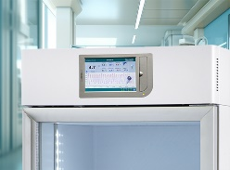 | Controlador electrónico
 | Controlador | Controlador TOUCH (Pantalla táctil)
 | Tipo de controlador | Controlador electrónico con pantalla FULL TOUCH SCREEN de 7" y resolución de 0,1°C, fácilmente legible, incluso a distancia, con gráfico de temperatura en tiempo real y todos los datos de funcionamiento siempre visibles en la página principal.
 | Interruptor de alimentación | Integrado en la interfaz de usuario
 | Protecciones de seguridad | Código de acceso de usuario configurable
 | Sistema de alarmas | Acústico-visual para alarmas de temperatura y fallos para indicación de:  • Puerta abierta  • Alta temperatura  • Baja temperatura  • Corte de energía cuando se restablece la red eléctrica  • Condensador sucio  • Todas las fallas funcionales/componentes defectuosos
 | Registro de datos y eventos | Últimos 32 eventos detectables en la pantalla, 10 años en tarjeta SD y 1 año en memoria flash descargable por USB.
 | Límites de alarma de temperatura configurables | Si
 | Sensores de control | Sondas tipo NTC para controlador + PT100 para monitor DMLP independiente (accesorio disponible bajo pedido)
 | Termostato de seguridad | Incluido para evitar la congelación y el sobrecalentamiento.
 | Conexión para señalización remota de alarmas | Instalado en el controlador electrónico, puede ser remoto bajo pedido.  Protocolo Modbus TCP/IP disponible para lectura de datos
 | Registro de temperatura | Registro completo de temperaturas y alarmas.
 | Exportación de datos | USB, SD y RJ45
 | Datos eléctricos y funcionales
 | Fuente de alimentación estándar | 230V / 1ph / 50Hz
 | Enchufe estándar | Schuko tipo “G”
 | Protección del compresor | Overload Protector incluido
 | Potencia de absorción | kW 0,5 (Amp 2,3)
 | Absorción de arranque | Amp 6
 | Nivel de ruido | <40 dBA
 | Calor emitido EN 12900 | W 155
 | Temperatura mantenida a 20°C ambiente (aire) | 1,6 h (de -20°C a 0°C)
 | Consumo de energía a 20°C ambiente | 3,7 kWh/24h
 | Conformidades
 | Directivas y regulaciones | Reglamento (UE) 2017/745 y sucesivas modificaciones e integraciones, Clase de Riesgo I (All. VIII, Cap. III, Reg. 2).  El equipo ofertado es también conforme con los requerimientos de las normas:  Directiva 2006/42/CE (Directiva Maquinas),  Directiva 2014/30/UE (EMC),  Directiva 2014/35/UE (LVD),  Reglamento (UE) 2024/573 (F-gas),  Directiva 2012/19/UE (RAEE)  Reglamento (CE) n.1907/2006 (REACH)  Directiva 2011/65/UE (ROHS II) y siguientes modificaciones e integraciones.
 | Certificados disponibles | CE
 | Entorno de aplicación | No inflamable, no explosivo, no corrosivo y con adecuado intercambio de aire

Accesorios disponibles sobre pedido
Alarma de apagón acústica y visual | N.8 pilas recargables AA Ni-MH, ecológicas y fácilmente reemplazables, para alarma de apagón.

Caja de borne externa (contactos secos + puerto Ethernet)
Cerradura electrónica (con código de acceso de usuario) | La puerta se abre tocando el icono con llave en la pantalla. Esta función puede ser protegida con contraseña. Llave mecánica en dotación en caso de apagón.
Módulo GSM (Kit de baterías de respaldo incluido) | Módulo enchufable para notificaciones por SMS de monitoreo, alarmas y averías del refrigerador.
Modulo 4-20mA (contactos limpios incluidos) | Contactos limpios incluidos (módulo GSM excluído).
Módulo Wi-Fi | Módulo enchufable para conexión, monitoreo y gestión inalámbrica del refrigerador.
Kit Conformidad DIN 13277 | Incluye cerradura electrónica, baterías de respaldo para alarma de apagón y caja de borne externa para contactos secos.
DMLP TOUCH Digital Monitor | Sistema de alarma y grabación acústico/visual completamente independiente, con una precisión de 0,1 °C gracias a la sonda PT100 utilizada para la detección de temperatura. El DMLP asumirá las funciones de alarma cuando se instale como un módulo integrado en el ECT-F principal del controlador Touch. El módulo funciona con baterías recargables estándar (incluye un kit de batería de respaldo) para registrar temperaturas y eventos en caso de un corte de energía. La descarga de datos se gestiona mediante el software CAPTURE suministrado en la tarjeta SD, gracias al cual es posible crear gráficos y tablas de los datos registrados.

Sonda PT100 para la simulación de temperatura del producto
Monitoreo de la nube FIOCCHETTI COLD EYES | Servicio de monitoreo anual de la nube, con notificación de alarmas y averías tanto desde PC como app, SMS y email, con descarga completa de todos los datos de registro.
FIOCCHETTI LAN SUPERVISOR | Sistema de monitoreo que permite seguir uno o más refrigeradores visualizando tanto lo que está pasando, como el historial. Es posible crear y exportar gráficos de las temperaturas del período/horas elegido y del historial de eventos. Con una sola licencia puedes monitorear hasta 100 refrigeradores instalados en la misma estructura y conectados en la misma red (por ejemplo, un hospital).

Rejilla adicional

Cajones extraíbles sobre guías telescópicas

Cajones extraíbles sobre guías telescópicas sin divisores

Panel frontal de plexiglás para cajones

Ruedas unidireccionales

Kit de ruedas con frenos

Puerto mm 35 con tapón

Puerto mm 15

Sonda PT100 (contactos libres)

Enchufe diferente al estándar

Alimentación eléctrica 220V/60Hz

Alimentación eléctrica 115V/60Hz

Estabilizador de tensión de red

Embalaje en Jaula de madera

